1. 下载Mingw64

复制粘贴进入Mingw64官网https://sourceforge.net/projects/mingw-w64/files/ 选择图片展示的版本下载（因为是外网的东西，这里下载比较慢，推荐使用U盘直接解压到电脑）

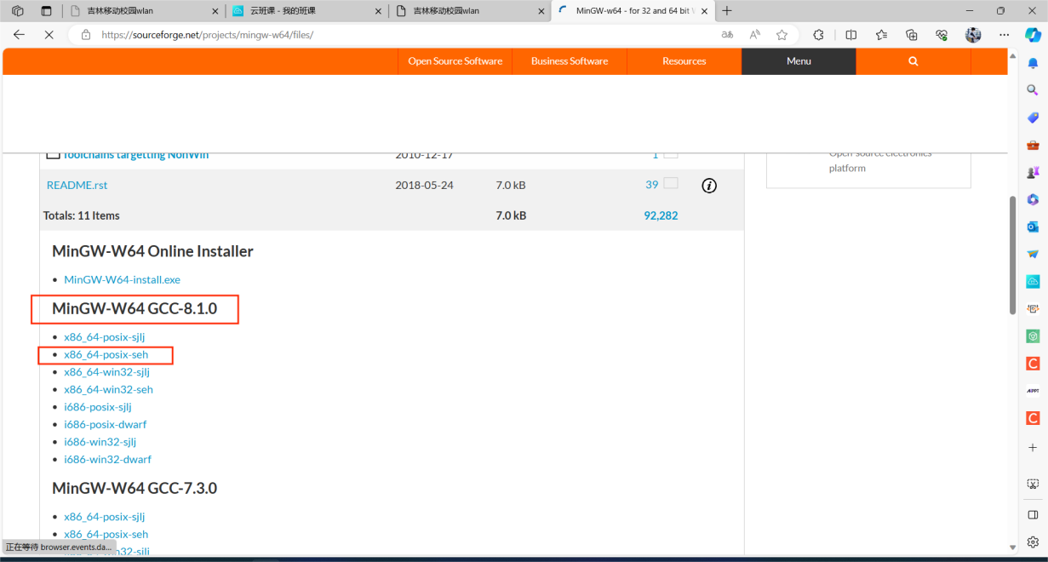

将下载好的或者U盘上的Mingw64解压容易找到的地方

例：图片展示的是D盘根目录下

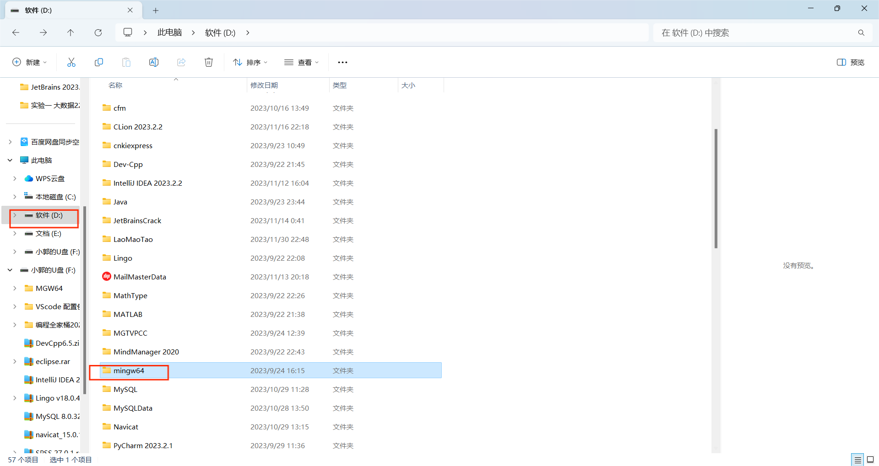

1. 配置MGW的环境变量

找到自己安装的MGW的安装环境的bin目录复制

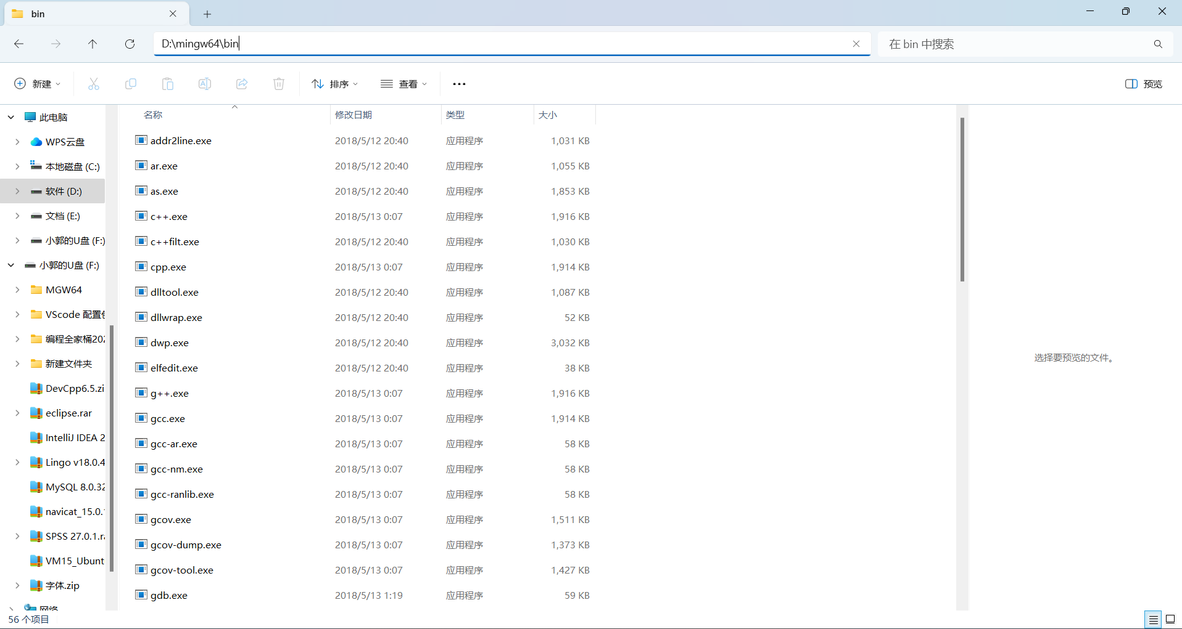

进入此电脑的属性，进入高级系统设置

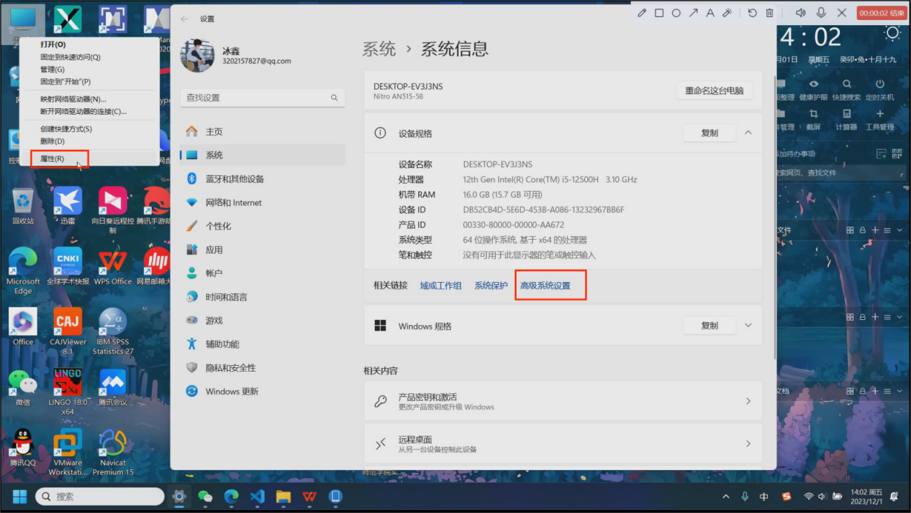

进入环境变量，点击进入path

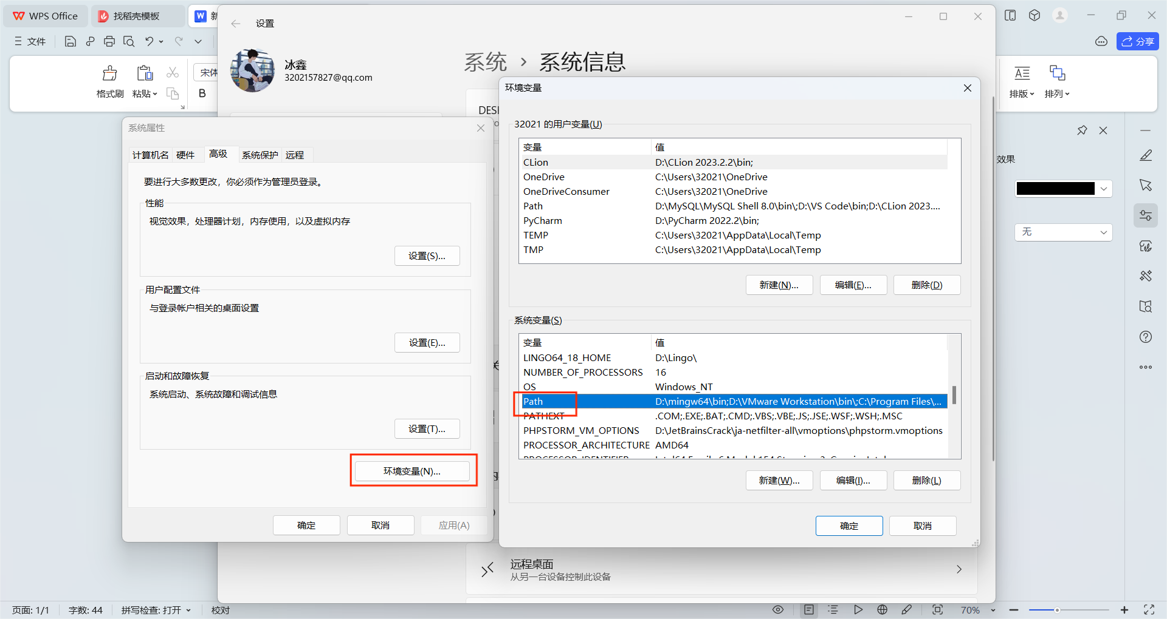

点击新建，把复制的Mingw64的路径粘贴进来，点击3次确定

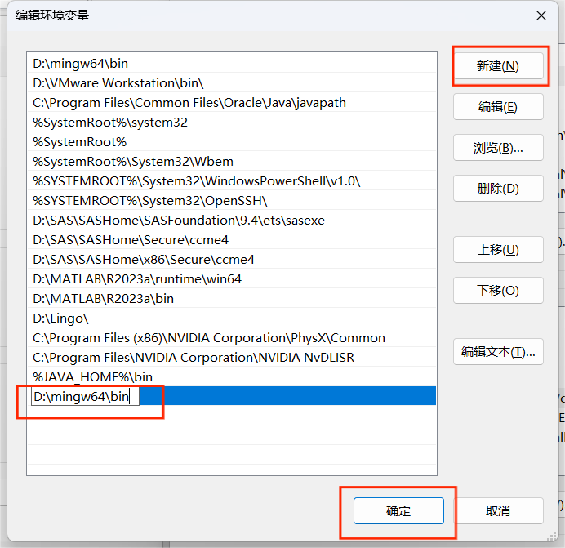

1. 安装VScode及其插件

进入VScode官网[Visual Studio Code - Code Editing. Redefined](https://code.visualstudio.com/)下载安装包或找到U盘中的安装程序进行安装，推荐安装至D盘根目录下

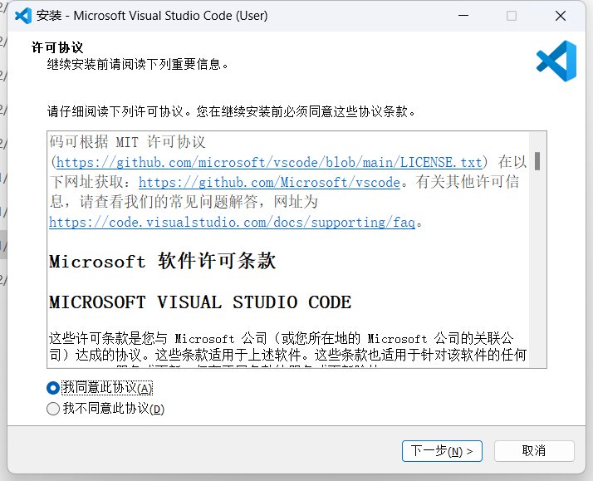

打开VScode的插件商场，下载必要的插件如图

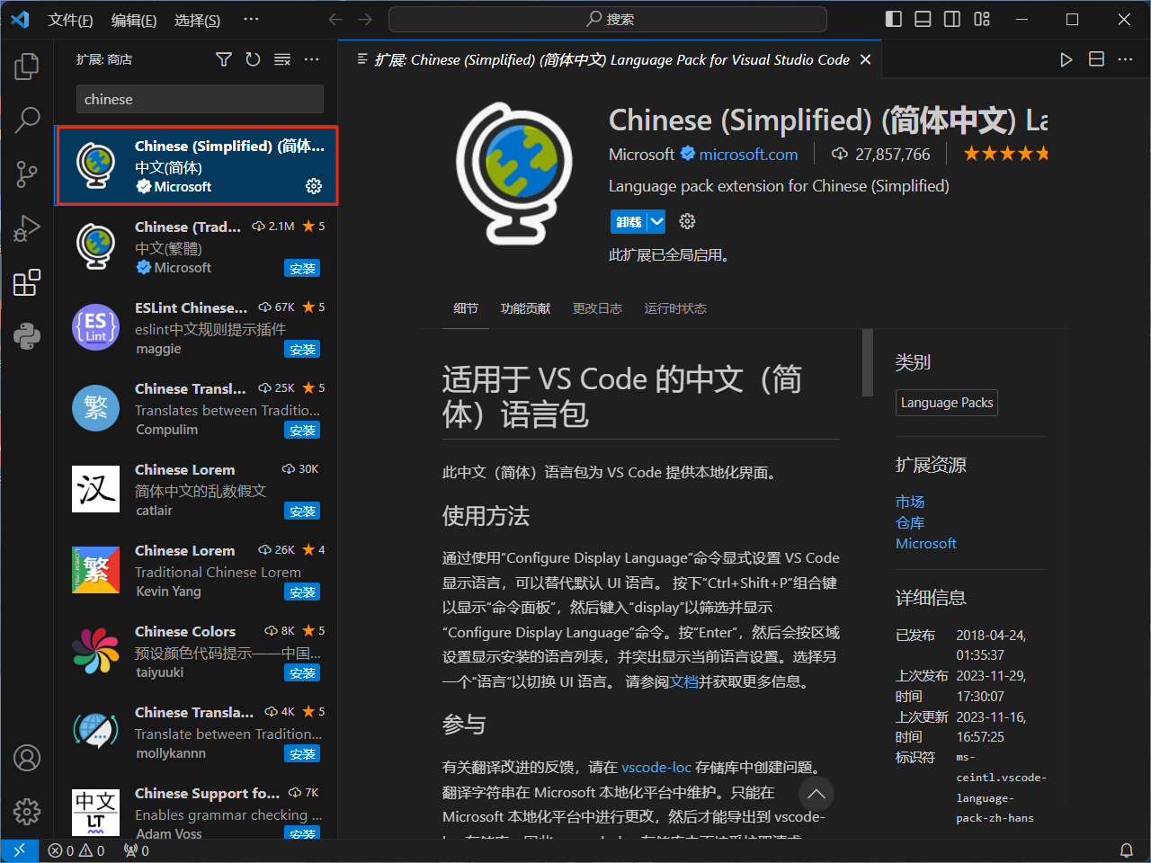

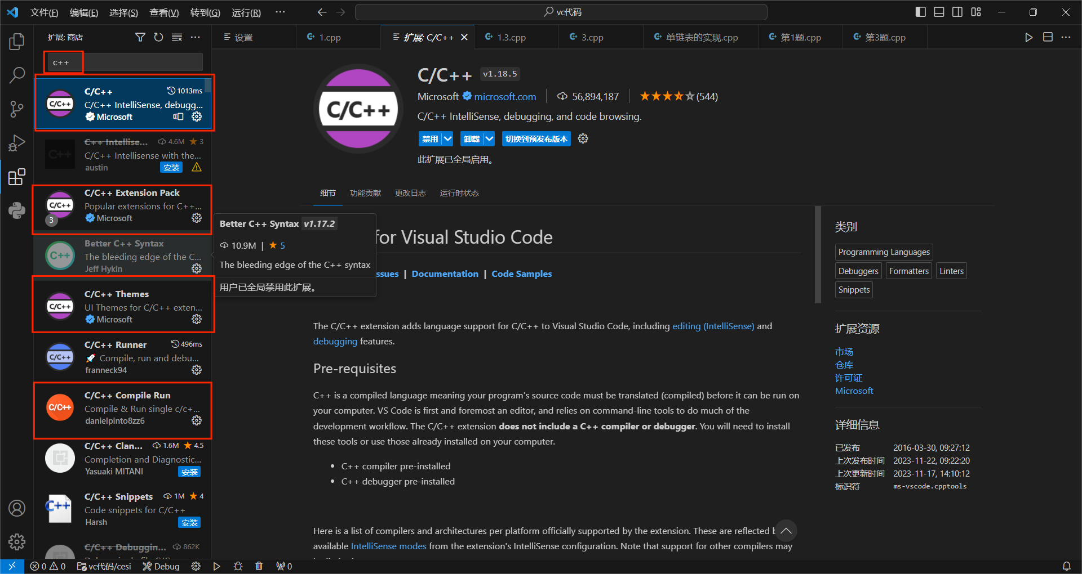

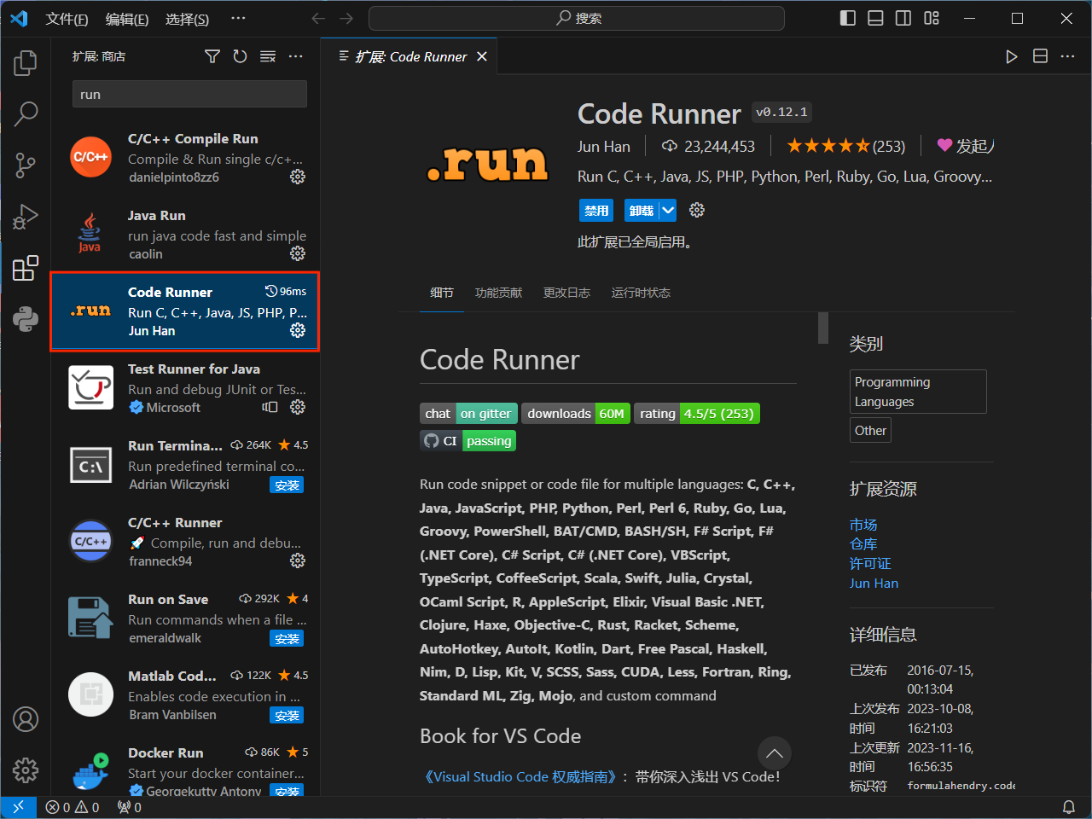

1. 配置json文件

打开代码要保存的文件夹，然后新建一个名为“.vscode”的文件夹

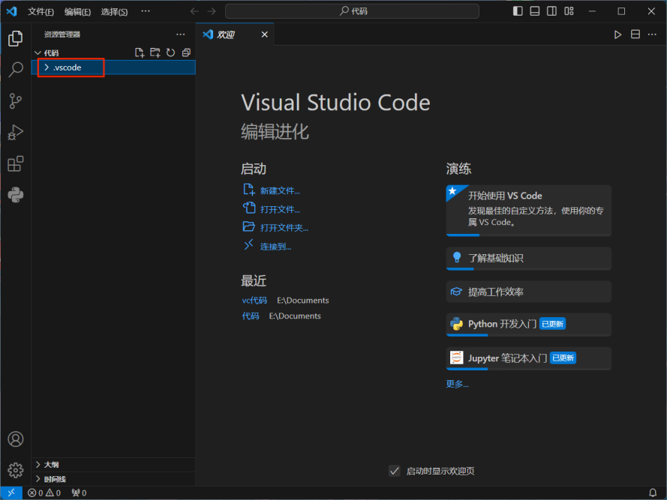

在该文件夹下创建四个json文件如图，相应内容在U盘的json文件夹的相应文件中，可以直接拷贝进去

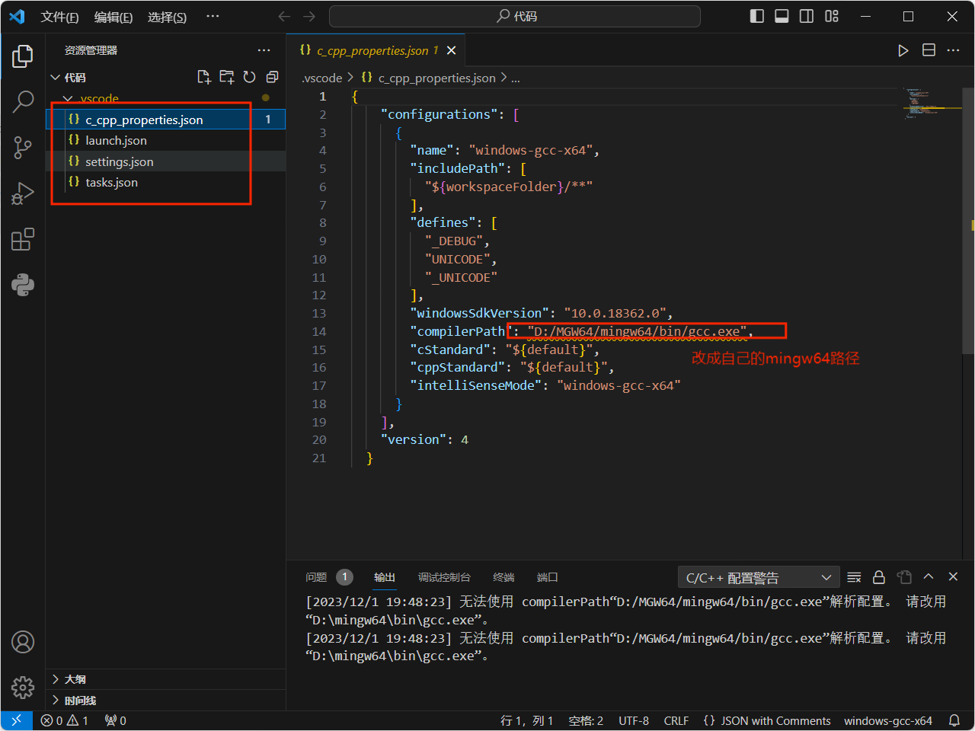

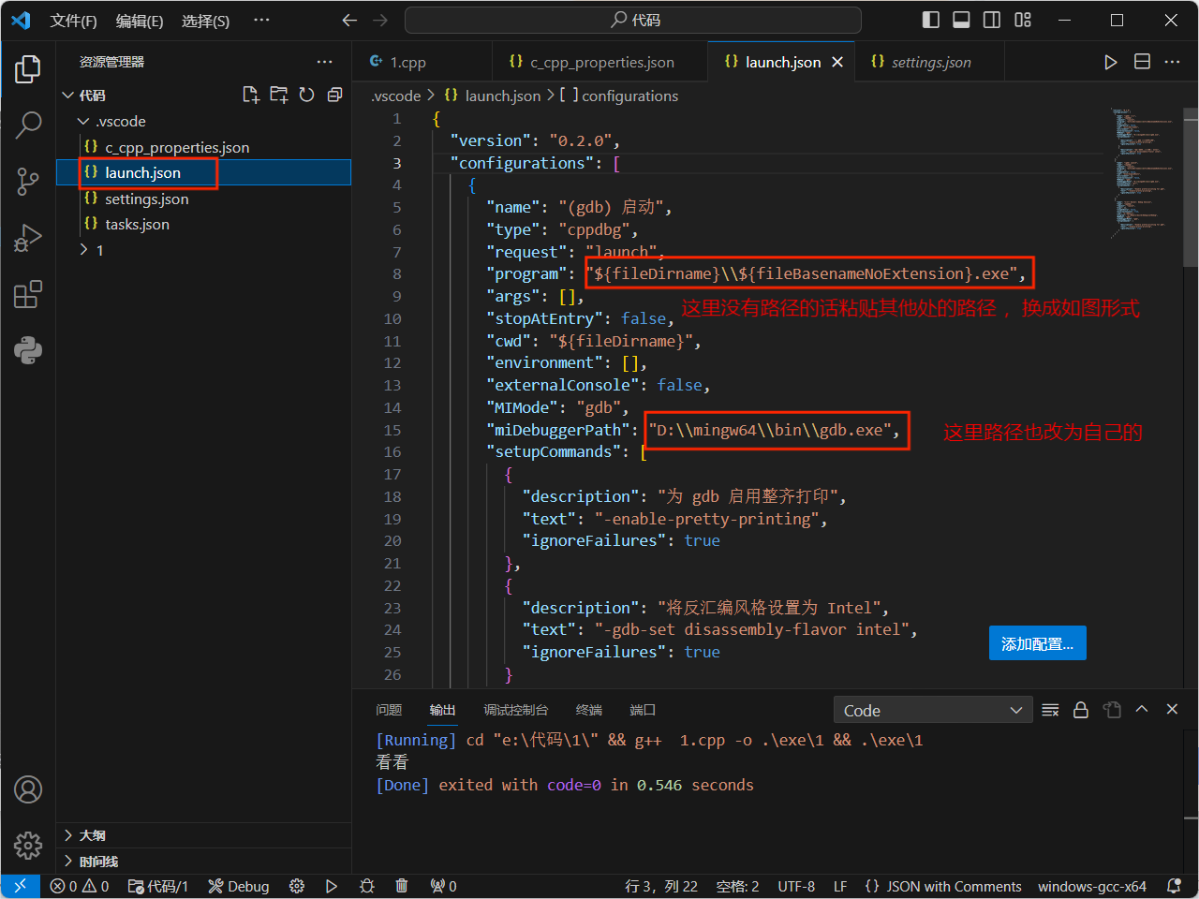

1. Run Code配置

（1）Run Code运行方式为输出端：在设置搜索“run in”，

取消这个选择为输出端输出

勾选这个就为内部终端输出

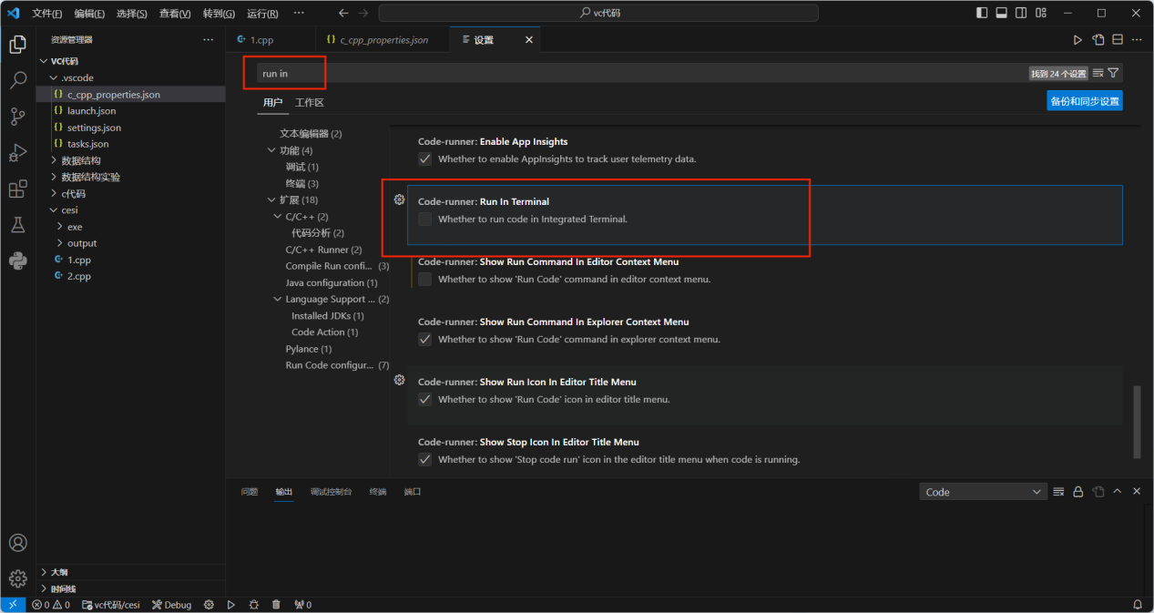

（2）Run Code编码改为UTF-8：在设置搜索“encoding”，

选择为UTF-8

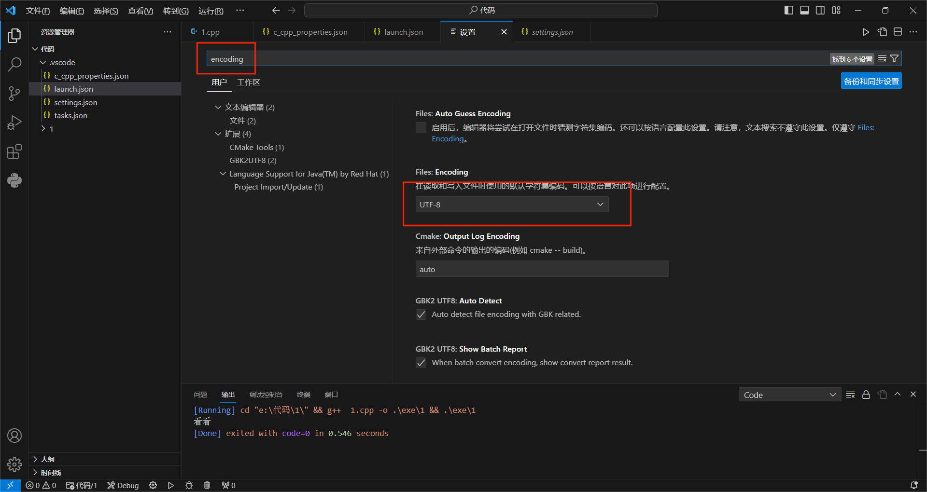

（3）自动保存后编译：在设置搜索“auto save”，

auto save 这向项选择after Delay

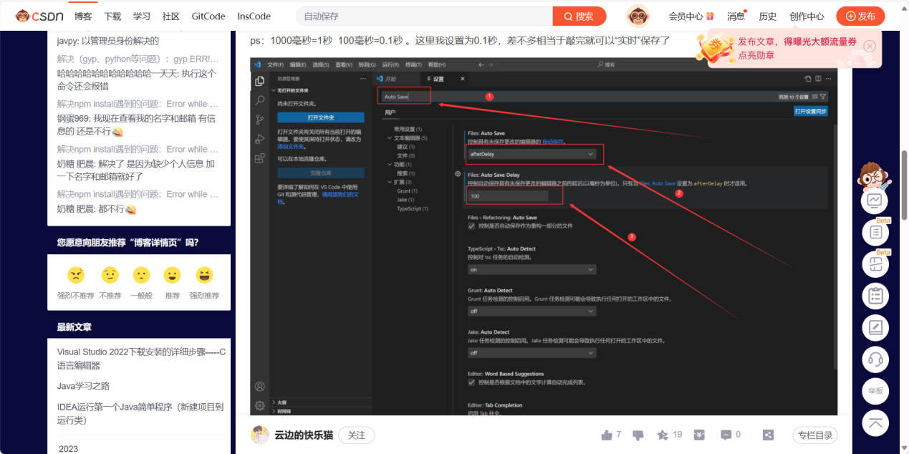

（4）每次运行清空输出窗口的内容：在设置搜索“clear runner”，

勾选Clear Previous Output选项

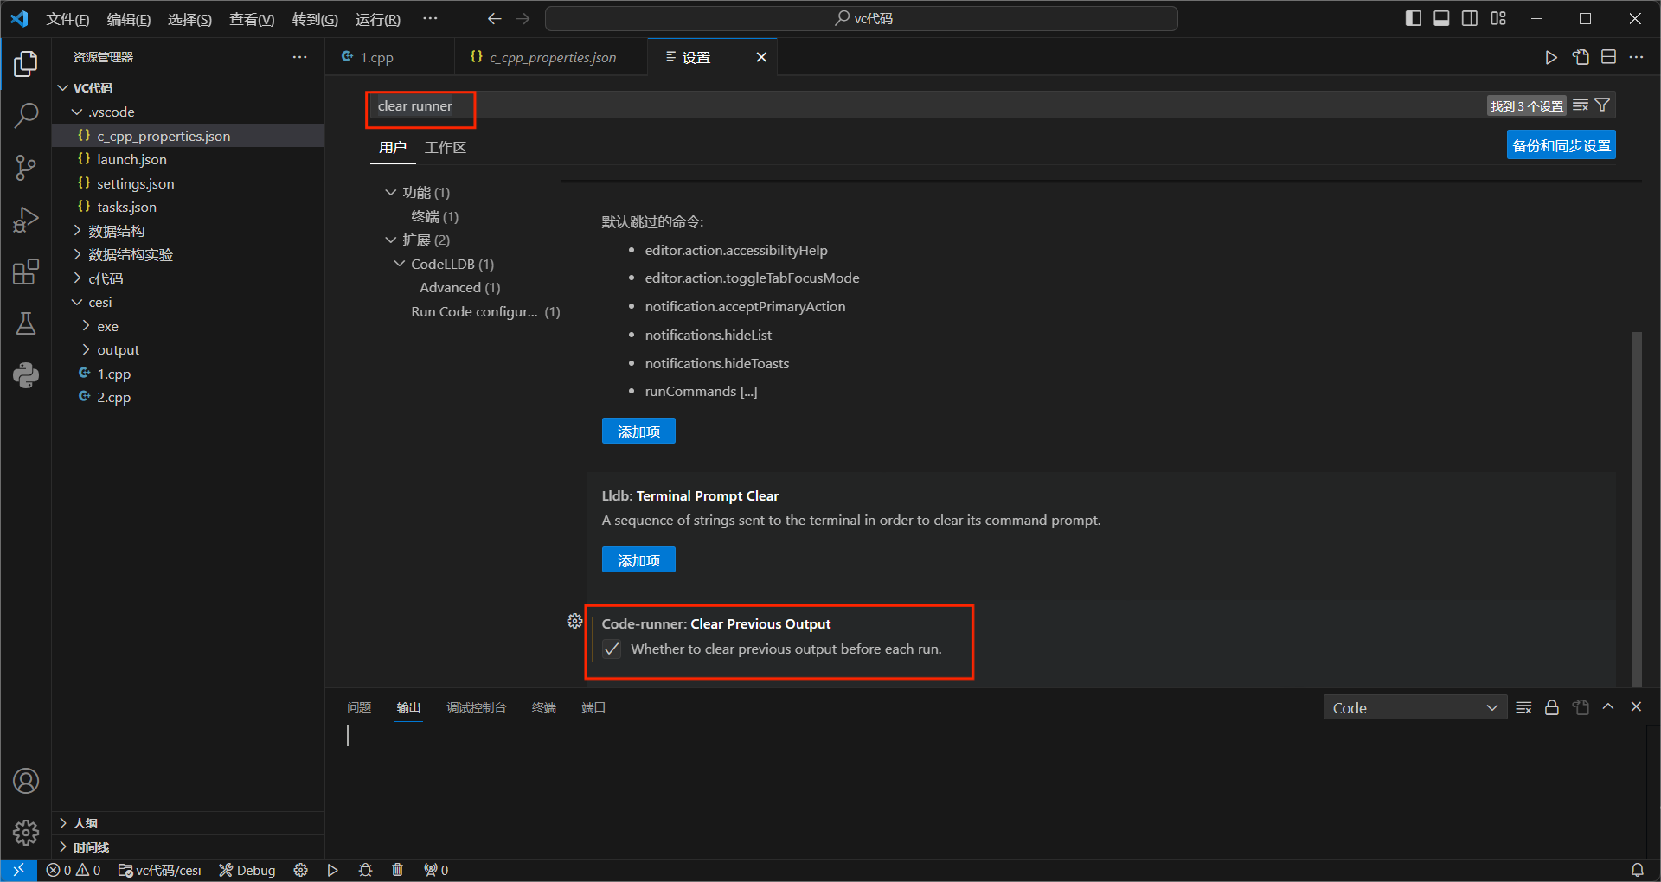

（5）将Run Code正常的exe可执行文件放到同一文件夹中：

（非必要配置，可以按自己的意愿选择配置与否）

①先点击设置右上角的文档图标（如图）进入配置页面

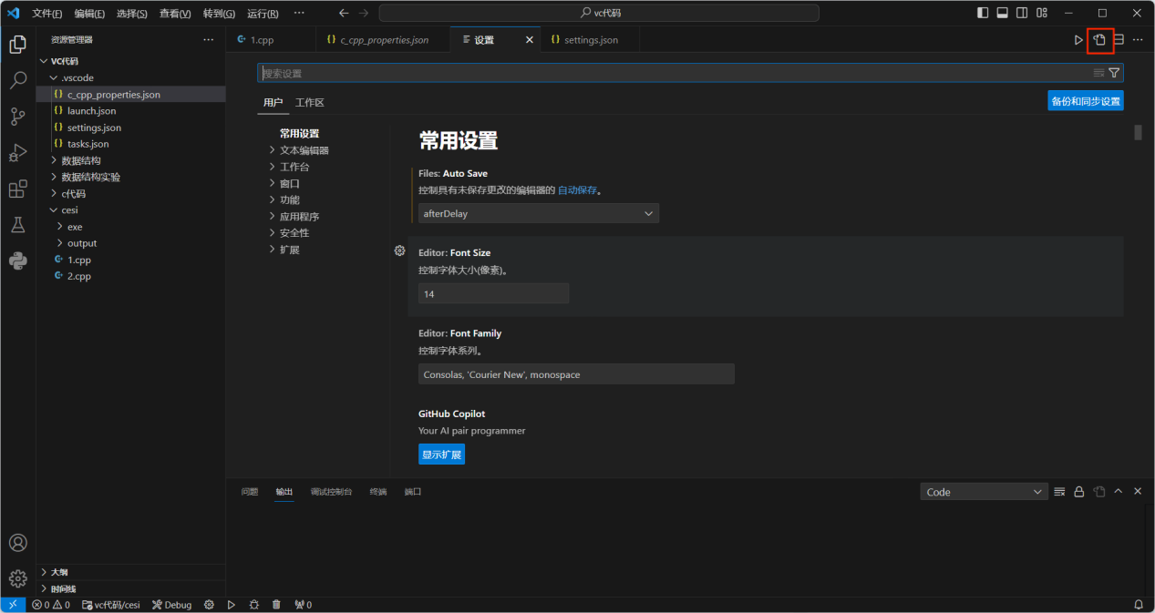

②用

"c": "cd $dir && gcc $fileName -o .\\更改文件名\\$fileNameWithoutExt && .\\更改文件名\\$fileNameWithoutExt",

替换图中被注释的c语言操作指令

用 "cpp": "cd $dir && g++ $fileName -o .\\更改文件名\\$fileNameWithoutExt && .\\更改文件名\\$fileNameWithoutExt",

替换图中被注释的cpp语言操作指令

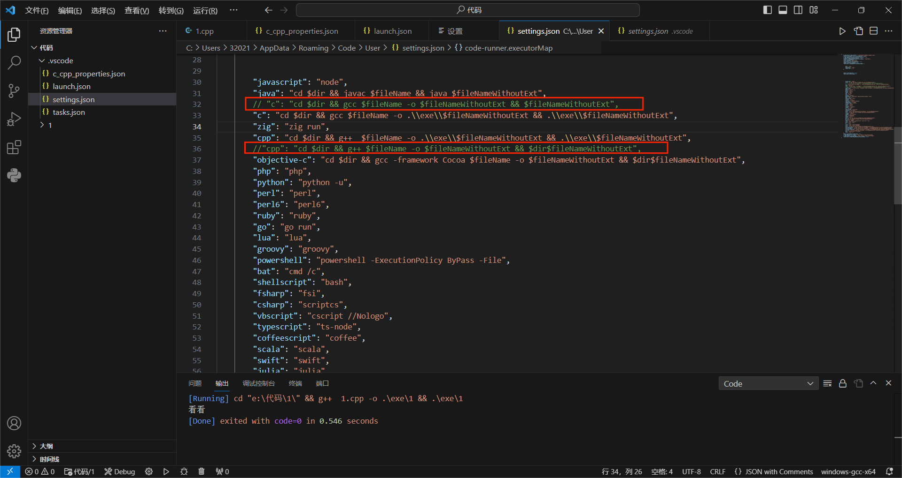

③相同的这里所有的args中被注释的命令都用

"${fileDirname}\\exe\\${fileBasenameNoExtension}.exe",

替换

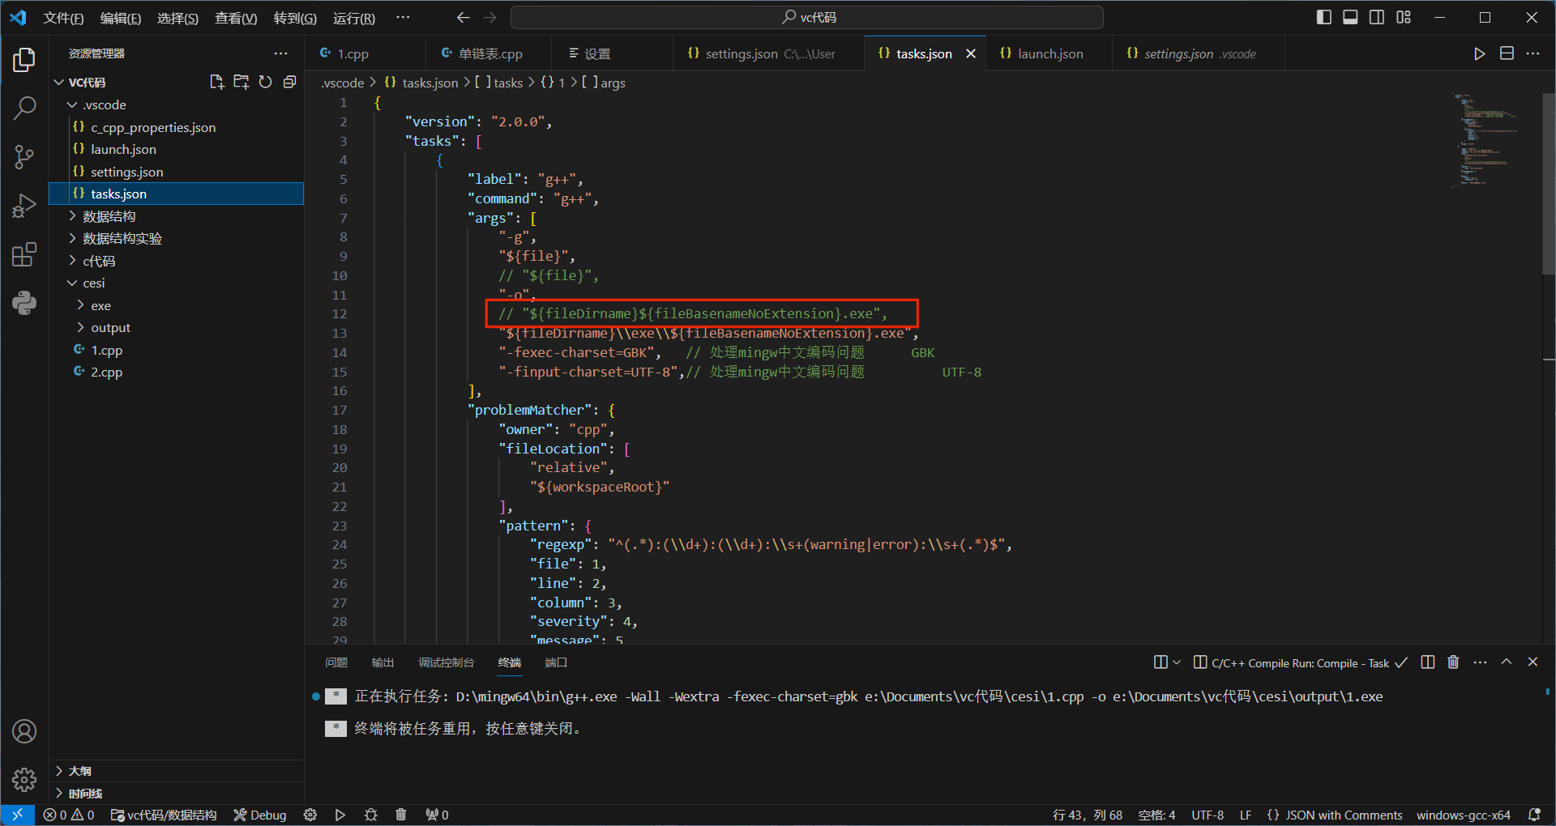

1. F6配置

（1）F6运行方式为外部终端（小黑框）：在设置搜索“ Run in external”，

勾选这个选择为外部终端输出（小黑框）

取消这个选择为内部终端输出

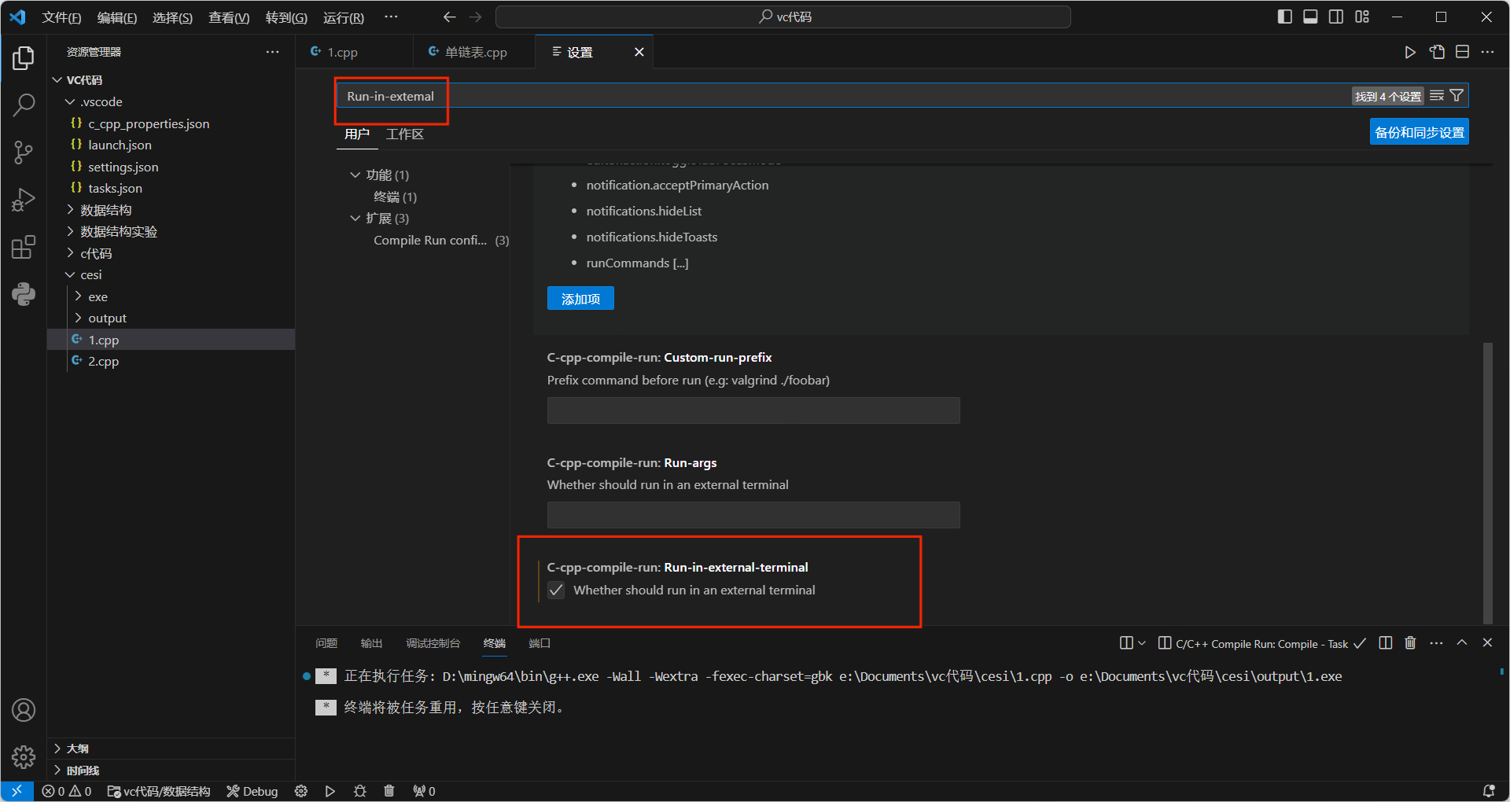

（2）外部终端（小黑框）编码改为UTF-8：在插件中找到C/C++ Compile Run插件

进入其扩展设置

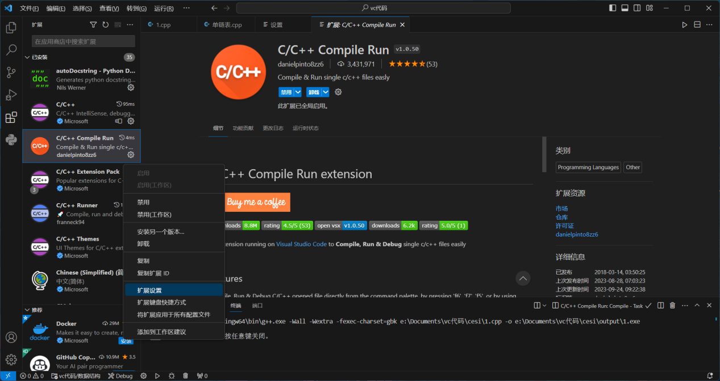

用-Wall -Wextra -fexec-charset=gbk 代替如图框里的两项

